**PENERAPAN *E-SUPPLY CHAIN MANAGEMENT* (SCM) PADA SISTEM INFORMASI PENDISTRIBUSIAN BARANG**

Jono Susilo1, Afriyudi 2, Kurniawan3

Jurusan Sistem Informasi, Fakultas Ilmu Komputer, Universitas Bina Darma

Jalan Jenderal Ahmad Yani No.12 Palembang

Email : [jono.susilo@gmail.com](mailto:jono.susilo@gmail.com)

**Abstrak.** PT Mayora merupakan salah satu perusahaan industri distributor yang bergerak dibidang distribusi produk makanan ringan yang ditujukan pada toko-toko, minimarket, supermarket, dan retail-retail kecil diwilayah Kota Palembang dan sekitarnya. Agar pengelolaan suplai dan perencanaan penjualan produk dapat dilakukan dengan lebih baik dengan kesadaran akan adanya produk yang murah, cepat dan berkualitas pada penelitian ini akan dibangun sistem informasi pendistribusian menggunakan *Electronic Supply Chain Managment* (e-SCM) dapat digunakan untuk mengelola aliran informasi menjadi lebih efesien dan efektif. Hasil dari penelitian ini yaitu sistem informasi pendistribusian, dimana pada sistem ini terdapat 4 menu sistem dalam proses pendistribusian terdiri dari menu bagian, menu admin, menu suplier dan menu pelanggan, dari keempat menu tersebut disediakan aliran informasi mengenai, produk, permintaan, jadwal pengiriman dan data pengembalian barang. Maka dapat disimpulan dengan menerapkan sistem informasi pendistribusian ini dapat memudahkan PT Mayora untuk memesan barang kepada suplier dan memudahkan pelanggan melakukan pemesanan kepada perusahaan karena terbukanya satu channel informasi, yaitu website sebagai media saling bertukar informasi dan saling mengakses informasi antara perusahaan, suplier dan pelanggan mengenai informasi pemesanan sampai informasi jadwal pengiriman dan pengembalian barang.

Kata Kunci : Sistem, Informasi, distribusi, *E-Supply Chain Managment*

1. **Pendahuluan**

Perkembangan teknologi informasi sekarang ini memperlihatkan kemajuan yang signifikan dalam berbagai bidang dengan bermunculnya berbagai jenis kegiatan yang berbasis teknologi informasi, seperti aplikasi atau sistem informasi pada beberapa jenis kegiatan usaha salah satunya kegiatan dalam persaingan industri distributor. Dengan perkembangan teknologi yang semakin pesat saat ini, berarti persaingan distributor akan semakin runcing dan memaksa perusahaan untuk dapat bekerja keras dalam meningkatkan efektifitas dan efisiensi bisnis mereka agar dapat bertahan dalam persaingan yang terjadi.

Salah satu hal yang membuat perusahaan distributor bertahan adalah penyediaan produk yang tepat bagi konsumen di waktu yang tepat, dan dalam biaya ekonomis. Ketersediaan produk dan harga jual yang ekonomis hanya dapat terjadi jika ada koordinasi yang baik antara perusahaan retail dengan pihak-pihak dalam rantai suplainya. Koordinasi antara pihak-pihak dalam rantai suplai tidak hanya melibatkan koordinasi persediaan saja, tetapi juga informasi tentang pasar yang berguna bagi perencanaan perusahaan.

PT Mayora merupakan salah satu perusahaan industri distributor yang bergerak dibidang distribusi produk makanan ringan antara lain kacang sukro, kacang dua kelinci, kacang garuda dan lain-lain yang ditujukan pada toko-toko, minimarket, supermarket, dan retail-retail kecil diwilayah kota palembang dan sekitarnya. Sebelum dilakukan pendistribusian barang.

Pada proses distribusi, permasalahan yang kerap muncul yaitu sering terjadinya kekurangan persediaan barang pada distributor yang akan berakibat kehilangan penjualan, sedangkan kelebihan tertentu akan berakibat menumpuknya produk dan meningkatnya biaya pemeliharaan persediaan. Hal ini sebabkan kurangnya koordinasi antara PT Mayora dengan suplier dan toko-toko retail sebagai salah satu mata rantai suplai, dimana perusahaan tidak dapat berbagi informasi dan mengumpulkan informasi mengenai masing-masing pelanggan dan suplier. Permasalahan lain dari sisi hubungan perusahaan dengan pelanggan (*downstream*), PT Mayora mendapatkan keluhan dari konsumennya dalam hal waktu pendistribusian yang tidak sesuai jadwal pengiriman karena pelanggan tidak mengetahui sudah sampai dimana proses distribusi pesanannya. Kemudian perusahaan memberitahukan apabila pesanan pelanggan melalu telepon sehingga penyampaian informasi kadang membutuhkan waktu lebih karena perusahaan harus mengubungi pelanggannya satu persatu.

Pada penelitian ini penulis akan menerapakan *E- supply chain management* (SCM) merupakan suatu konsep manajemen dengan memanfaatkan internet dan teknologinya untuk mengintegrasikan seluruh mitra kerja perusahaan, terutama yang berhubungan dengan sistem pemasokan barang-barang atau sumber daya-sumber daya yang dibutuhkan dalam proses pendistribusian. dengan menerapkan *Electronic Supply Chain Managment* (E-SCM) dapat digunakan untuk mengelola aliran informasi menjadi lebih efesien dan efektif. [1]. Ketika persediaan dan pendistribusian produk menjadi sebuah *competitive* *advantage* bagi sebuah perusahaan dalam bersaing dengan perusahaan lainnya, maka sebuah perusahaan harus mengadaptasi sebuah sistem yang dapat mengoptimalkan kinerja bidang tersebut. Meningkatkan proses *business-to-business* dan meningkatkan kecepatan informasi, kemampuan pengawasan *real-time*. Hal ini meliputi penggunaan teknologi informasi untuk meningkatkan kinerja aktivitas *supply chain* sekaligus manajemen *supply chain* misalnya perencanaan, koordinasi, kontrol. [2].

1. **Metodelogi Penelitian**
2. ***e-Supplay Chain Management***

*Supplay Chain Management* merupakan suatu konsep atau mekanisme untuk meningkatkan produktivitas total perusahaan dalam rantai suplai melalui optimalisasi waktu, lokasi dan aliran kuantitas bahan. Manufakturing, dalam penerapan *Supply Chain Management* (SCM), perusahaan-perusahaan diharuskan mampu memenuhi kepuasan pelanggan, mengembangkan produk tepat waktu, mengeluarkan biaya yang rendah dalam bidang persediaan dan penyerahan produk, mengelola industri secara cermat dan fleksibel. [3].

*e-Supply chain management* merupakan suatu konsep manajemen dimana perusahaan berusaha memanfaatkan internet dan teknologinya untuk mengintegrasikan seluruh mitra kerja perusahaan,terutama yang berhubungan dengan sistem pemasokan bahan-bahan atau sumber daya-sumber daya yang dibutuhkan dalam proses produksi (sisi supply). [4]



**Gambar 1** Proses Supply Chain Management

1. **Komponen *supply chain Management***

Ada tiga komponen dalam *supply chain*. [5] yaitu :

1. *Upstream*

Dimana sumber atau pengadaan dari pemasok eksternal terjadi. Di segmen ini, manajer *supply chain* (SC) memilih pemasok untuk mengantarkan barang dan jasa perusahaan butuhkan untuk menghasilkan produk atau jasa mereka. Selanjutnya manajer SC mengembangkan harga, pengiriman, dan proses untuk mengelola persediaan, menerima dan memverifikasi pengiriman, mentransfer barang ke fasilitas manufaktur dan otorisasi pembayaran kepada pemasok.

1. *Internal*

Dimana pengemasan, perakitan, atau produski terjadi. Manajer SC menjadwalkan kegiatan yang diperlukan untuk produksi, pengujian, pengemasan, dan mempersiapkan produk untuk pengiriman. Manajer SC juga memantau tingkat kualitas, hasil produksi dan produktivitas pekerja.

1. *Downstream*

Dimana distribusi berlangsung, sering kali oleh distributor eksternal. Di segmen ini, manajer SC mengkoordinasikan penerimaan pesanan dari pelanggan, mengembangkan jaringan pergudangan, memilih pembawa untuk mengantarkan produk mereka ke konsumen dan mengembangkan sistem penagihan untuk menerima pembayaran dari konsumen

1. **Perancangan**
2. ***Use Case Diagram***

*Use Case* Diagram digunakan untuk memperlihatkan hubungan-hubungan yang terjadi antara aktor-aktor dengan use case-use case yang ada dalam Sistem Informasi Pendistribusian terdiri dari 4 aktor yaitu admin, bagian gudang, suplier dan pelanggan:



**Gambar 2** *Use CaseDiagram*

1. ***Activity Diagram***

*Pada Activity Diagram* dibawah ini menggambarkan aktivitas atau proses pada Sistem Informasi Pendistribusian, yang digunakan untuk mendeskripsikan aktifitas yang dibentuk dalam suatu operasi sehingga dapat juga digunakan untuk aktifitas lainnya seperti use case atau interaksi.



**Gambar 3** *Activity Diagram* Siswa

1. **Hasil**

Berdasarkan tahapan perancangan yang telah diuraikan pada Bab IV sebelumnya, maka pada penelitian ini menghasilkan Sistem Informasi Pendistribusian Barang menggunakan *e-Supply Chain Management* (SCM). setelah mendapatkan hasil dari apa yang telah dilakukan pada tahap perancangan sebelumnya, maka kemudian penulis menerapkan format desain tersebut ke dalam aplikasi *Macromedia Dreamweaver 8.0* dengan menggunakan bahasa pemrograman PHP dan MySQL. Seluruh *file* yangdihasilkan dalam sistem ini berupa *file* php. Dengan *file* induk yaitu *index.php* yang berfungsi sebagai *file* eksekusi untuk memanggil *file-file* yang telah dikoneksikan. Langkah selanjutnya adalah menjalankan *web browser* dengan mengetik http://localhost/produksi dibagian *address bar* pada *Mozilla firefox*

1. **Halaman Pemesanan Kesuplier**

Untuk melakukan entry permintaan bagian gudang membuka form produk yang berisikan tampilan gambar produk, cara pemesanan dilakukan dengan mengklik keranjang belanja.

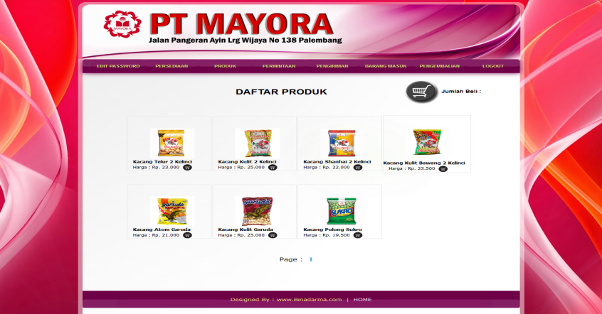

**Gambar 5**  Halaman pemesanan ke suplier

1. **Halaman Permintaan dari Perusahaan**

Setelah bagian gudang melakukan permintaan, selanjutnya data permintaan akan ditampilkan pada menu suplier melalui daftar permintaan ke PT Mayora.

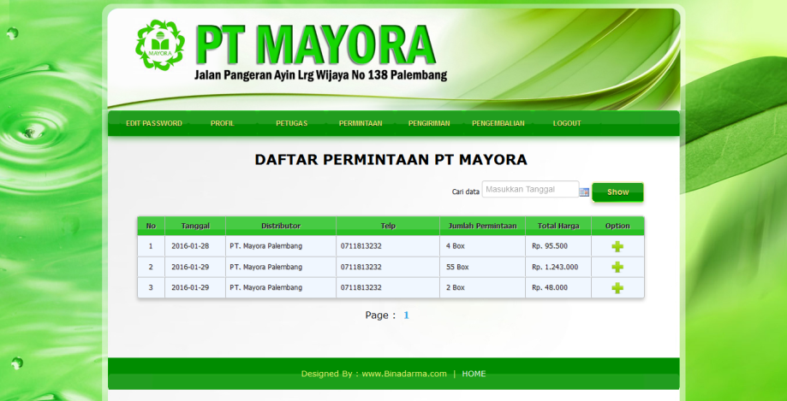

**Gambar 6**  Halaman pemesanan ke suplier

1. **Simpulan**
2. Pada penelitian ini menghasilkan sistem yaitu sistem informasi pendistribusian barang PT Mayora menggunakan e-Supply Chain Management, dimana pada sistem ini terdapat 4 menu sistem dalam proses pendistribusian yaitu menu bagian gudang yang berfungsi untuk melakukan pengendalian persediaan dengan melakukan pembelian pada suplier, menu admin berfungsi untuk melayani permintaan barang terhadap pelanggan, menu suplier yang merupakan mitra bisnis PT Mayora dalam hal pemasok barang dan menu pelanggan merupakan pelanggan yang akan melakukan permintaan barang terhadap PT Mayora, dari keempat menu tersebut disediakan aliran informasi mengenai, produk, permintaan, jadwal pengiriman dan data pengembalian barang.
3. Dengan adanya sistem informasi pendistribusian ini dapat mempermudah perusahaan dalam mengelola data pendistribusian secara efektif dan efesien, serta dapat menghemat biaya, karena proses pemesanan dan pengiriman bisa dilakukan secara online, serta dapat meningkatkan hubungan perusahaan terhadap pelanggan dan supplier dengan berbagi informasi dalam proses pendistribusian barang

**Referensi**

[1] Sariyun.“ *Manajemen Rantai Pasokan* (*Supply Chain Management*) *: Konsep Dan Hakikat*”. Vol:1-7. Jurnal Dinamika Informatika. [2013]

[2] Pujawan, I. N. “*Supply Chain Management”. Surabaya: Guna Widya*. [2005]

[3] Indrajit, Richardus Eko dan Djokopranoto. “*Konsep Manajemen Supply Chain : Strategi Mengelola Manajemen Rantai Pasokan Bagi Perusahaan Modern di Indonesia”,* PT Gramedia Widiasarana Indonesia, Jakarta. [2006]

[4] Rainer Jr., & Cegielski, C. G. “*Introduction Information Systems : Supporting and Transforming Business”.* USA: John Wiley & Sons, Inc. [2011]

[5] levi, D. S., Kaminsky, P., & levi, E. S.. “*Managing The Supply Chain : The Definitive Guide for The Business Professional”.* New York: McGraw-Hill. [2004]

.